INDICAÇÃO Nº 390/2024

Assunto: Solicita ao Exmo. Sr. Prefeito Municipal, que determine à Secretaria de Ação Social, Trabalho e Renda que efetue, em caráter de urgência, execução de roçada, limpeza, coleta dos resíduos e o que mais se mostrar necessário nas calçadas, guias e córrego, tendo como referência a Rua José Tuon, CEP 13255-104, no bairro Jardim Estér.

Senhor Presidente,

INDICO ao Exmo. Sr. Prefeito Municipal, que determine à Secretaria de Ação Social, Trabalho e Renda que efetue, em caráter de urgência, execução de roçada, limpeza, coleta dos resíduos e o que mais se mostrar necessário nas calçadas, guias e córrego, tendo como referência a Rua José Tuon, CEP 13255-104, no bairro Jardim Estér.

A presente Indicação visa atender solicitação de moradores daquela localidade, relatando que há falta de manutenção das roçadas, limpeza em geral de calçadas, guias e córrego ali existente no final da referida rua, bem como no entorno; destacam que esta condição gera apreensão por conta da presença de poças d’água e do córrego, que favorecem o surgimento de insetos, roedores e animais peçonhentos, causadores de inúmeras doenças, além de favorecer o descarte irregular de resíduos sólidos. Nesta época, a preocupação com focos de criadouro do mosquito Aedes aegypti (causador da Dengue e outras doenças) é prioritário. Por estes motivos apresentados, tornam-se necessárias ações urgentes da Administração Pública e sua execução no menor tempo possível.

SALA DAS SESSÕES, 21 de fevereiro de 2024.

CARLOS EDUARDO DE O. FRANCO (DUGUACA)
Vereador – Cidadania
IMAGENS ILUSTRATIVAS

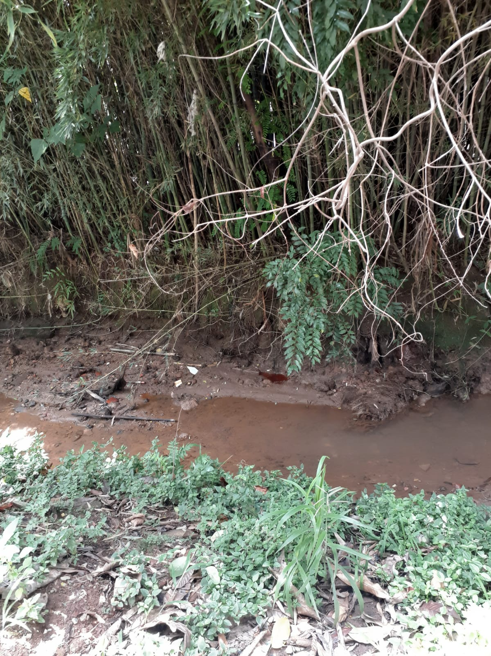
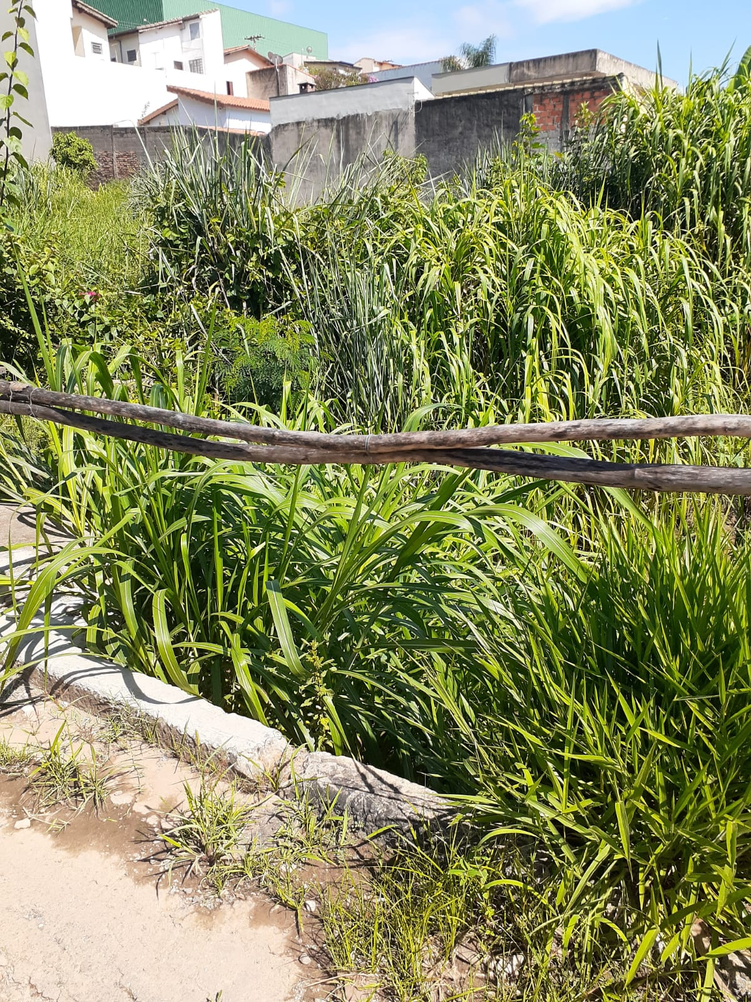 | 